Министерство образования и науки Российской Федерации
ФГБОУ ВО «Ульяновский государственный технический университет»
Кафедра «Вычислительная техника»

Лабораторная работа №1
«Операции с двумя множествами»

Выполнила студентка
группы ИВТАПбд-11
Карпова А.С.

Ульяновск, 2022
Постановка задачи:
Разработать программу на JS выполняющую операции с двумя множествами: объединение, пересечение, дополнение A\B B\A, симметрическую разность. Ввод множеств осуществляется пользователем. Сделать валидацию вводимых пользователем данных. Тип данных определяется индивидуально. Вариант (jbc), j -нечетная цифра, c – цифра, b – буква.
Реализация:
Лабораторная работа реализована в 2 файлах (html, js). На сайте пользователь вводит элементы множеств:
- Если ввод не проходит валидацию, тогда пользователю выводит ошибку, которую необходим исправить.
- Если ввод корректен, тогда пользователь получает строчки с различными операциями над множествами.
Сайт состоит из номера лабораторной работы, двух полей ввода множеств, кнопки подтверждения и абзацев для вывода результатов соответствующих операции.

Блок-схема:
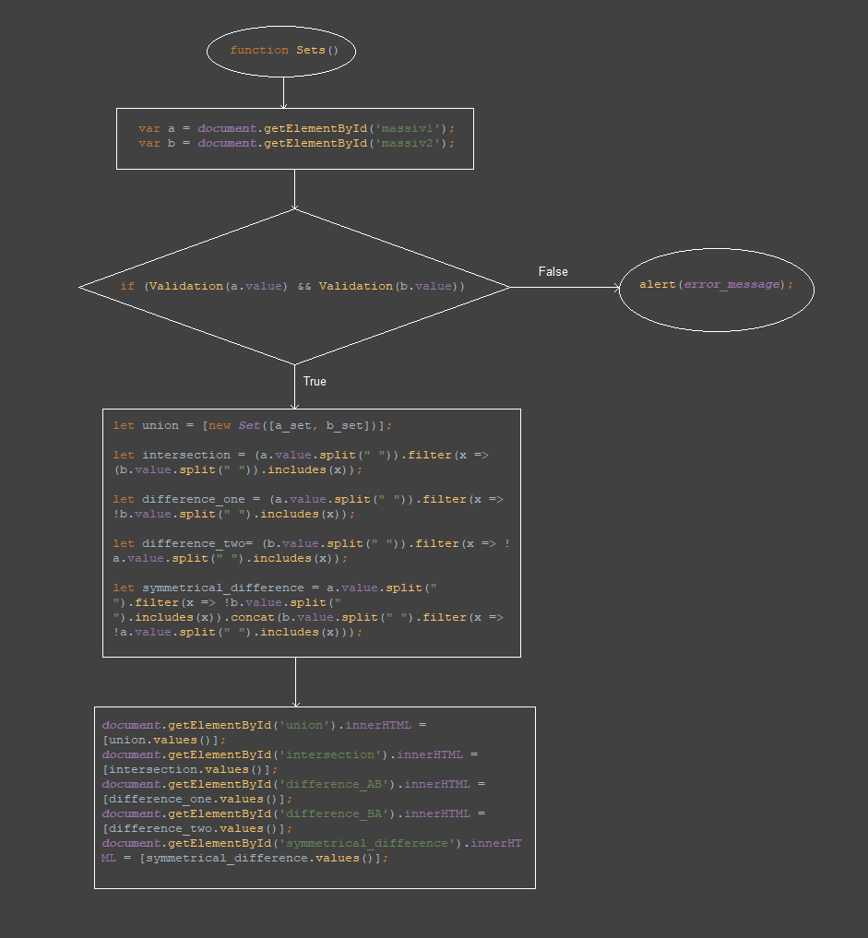
Интерфейс работы:
Интерфейс работы состоит из заголовка, двух полей ввода и кнопки подтверждения ввода, также абзацы для вывода результатов соответствующих операции.
Пример выполненной правильно работы:
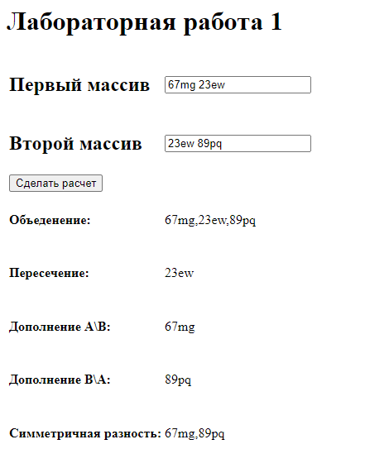
Пример ошибки:
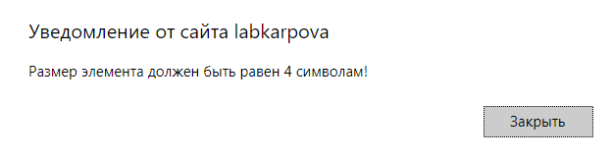
Листинг кода:
HTML:
<!DOCTYPE html>
<html lang="en">
<head>
<meta charset="UTF-8">
<title>Лабораторная работа №1</title>
<script type="text/javascript" src="/scripts/scripts.js"></script>
</head>
<body>
<h1> Лабораторная работа 1 </h1>
<form>
<table>
<tr>
<td> <h2>Первый массив</h2> </td>
<td> <input type="text" id="massiv1" value=""/></td>
</tr>
<tr>
<td> <h2>Второй массив</h2> </td>
<td> <input type="text" id="massiv2" value=""/></td>
</tr>
<tr>
<td> <input type="button" value="Сделать расчет" onclick="Sets()"> </td>
</tr>
<tr><td>
<h4>Объеденение: </h4></td>
<td><p id="union"></p>
</td></tr>
<tr><td>
<h4>Пересечение: </h4></td>
<td><p id="intersection"></p>
</td></tr>
<tr><td>
<h4>Дополнение A\B: </h4></td>
<td><p id="difference_AB"></p>
</td></tr>
<tr><td>
<h4>Дополнение B\A: </h4></td>
<td><p id="difference_BA"></p>
</td></tr>
<tr><td>
<h4>Симметричная разность: </h4></td>
<td><p id="symmetrical_difference"></p>
</td></tr>
</table>
</form>
</body>
</html>

JS:
var error_message = "";
//Функция валидации (проверка логического ввода матриц)
function Validation(str) {
let mass = true;
if (str.length > 0) {
mass = str.split(" ");
// проверка на валидацию
for (let i = 0; i < mass.length; i++){
if (mass[i].length != 4) {
error_message = 'Размер элемента должен быть равен 4 символам!';
mass = false;
break;
}
if (!(mass[i][0] < 'A' || mass[i][0] > 'z')) {
error_message = 'Первый элемент должен быть цифрой!';
mass = false;
break;
}
if (!(mass[i][1] < 'A' || mass[i][1] > 'z')) {
error_message = 'Второй элемент должен быть цифрой!';
mass = false;
break;
}
if (mass[i][1] % 2 == 0) {
error_message = 'Второй элемент должен быть нечетной цифрой!';
mass = false;
break;
}
if (mass[i][0] % 2 != 0) {
error_message = 'Первый элемент должен быть четной цифрой!';
mass = false;
break;
}
if (mass[i][2] < "A" || mass[i][0] > "z") {
error_message = 'Третий элемент должен быть буквой!';
mass = false;
break;
}
if (mass[i][3] < "A" || mass[i][0] > "z") {
error_message = 'Четвертый элемент должен быть буквой!';
mass = false;
break;
}
}
}
else {
error_message = "Массив не должен быть пустым!";
}
return mass;
}
//Основаная функция для работы с множествами и выполнением действий
function Sets() {
var a = document.getElementById('massiv1');
var b = document.getElementById('massiv2');
if (Validation(a.value) && Validation(b.value)) { // true
const a_set = new Set(a.value.split(" "));
// создание двух множеств
const b_set = new Set(b.value.split(" "));
// объеденение двух множеств
let union = [new Set([a_set, b_set])];
// пересечение двух множеств
let intersection = (a.value.split(" ")).filter(x => (b.value.split(" ")).includes(x));
// дополнение A\B
let difference_one = (a.value.split(" ")).filter(x => !b.value.split(" ").includes(x));
// дополнение B\A
let difference_two= (b.value.split(" ")).filter(x => !a.value.split(" ").includes(x));
// симметричная разность двух множеств
let symmetrical_difference = a.value.split(" ").filter(x => !b.value.split(" ").includes(x)).concat(b.value.split(" ").filter(x => !a.value.split(" ").includes(x)));
// вывод результатов в документ при условии true
document.getElementById('union').innerHTML = [union.values()];
document.getElementById('intersection').innerHTML = [intersection.values()];
document.getElementById('difference_AB').innerHTML = [difference_one.values()];
document.getElementById('difference_BA').innerHTML = [difference_two.values()];
document.getElementById('symmetrical_difference').innerHTML = [symmetrical_difference.values()];
}
// false - вывод ошибок
else {
alert(error_message);
}
}

Выводы:
С помощью данной лабораторной работы было изучено строение js документа, взаимодействия и связи js с html, а также операции над множествами и применение функций языка javascript. Также приобретены навыки обработки корректного ввода и работы с ошибками.
Литература:
- https://ru.hexlet.io/courses/js-arrays/lessons/set-theory/theory_unit
- https://vc.ru/dev/89555-javascript-massivy-peresechenie-raznost-i-obedinenie-v-es6

